**摘 要**

随着信息技术的飞速发展，软件已成为人们生活必不可少的一部分，软件开发从线下也逐渐的走向线上，软件项目线上协同开发对项目有效管理、协同的需求显得尤为重要。现今，项目开发一直受到同学们的热捧，但是在校园软件开发过程中存在着团队不好组建、找不到适合项目需求的指导老师、任务分配问题而耽误项目进度等种种问题，通过建立基于项目管理流程的校园软件项目协同平台来为学生、老师服务，可以提高校园软件项目开发的效率。

本文应用Maven、Eclipse、Git集成开发环境实现了基于项目管理流程的校园软件项目协同平台，后台应用MySQL5.5对数据进行数据存储管理，并利用Navicat for MySQL可视化工具查看数据。本平台的主要功能包括以下几个方面：项目管理、审核管理、团队管理、任务管理、用户信息管理、登陆注册、新闻管理、数据库备份与恢复等。

该论文将详细阐述该平台的全部功能以及各种角色权限分配，并对该平台的可行性研究、需求分析、概要设计、详细设计、测试与部署进行介绍。该平台没有相应的android端对项目实时监控，因此在以后的开发维护中可以进行不断地完善。调查和测试结果表明,该平台运行可靠,学生教师反应良好。

**关键词：**协同开发；项目管理；团队管理；任务管理；审核；

**ABSTRACT**

With the rapid development of information technology, software has become an indispensable part of people's lives, software development also gradually from the line to go online, online collaborative development of software project project management, collaborative demand is particularly important. Nowadays, project development has been the subject of the students in the campus of the Blitz, but in the process of software development there is a good team building, can not find suitable for the project needs the guidance of the teacher, the task assignment problem and delay the progress of the project and other problems, through the establishment of the project management process of software project based on the same campus association platform for students, teachers, can improve the efficiency of campus software development projects.

The application of Maven, Eclipse, Git integrated development environment to achieve the collaborative development platform based on project process, the background using MySQL5.5 data storage and management of data, and use Navicat for MySQL visualization tool to view the data. The main function of the platform includes the following aspects: project management, audit management, team management, task management, user information management, land registration, information management, database backup and recovery.

This paper will elaborate on all the functions of the platform and role permission assignment, and the feasibility of the platform, demand analysis, outline design, detailed design, testing and deployment are introduced. The corresponding Android platform does not end the real-time control of the project, so the development of future maintenance can be constantly improved.The investigation and test results show that the platform is reliable and the students and teachers respond well.

**Key Words:**Collaborative development; project management; team management; task management; auditing;

**目 录**

**1绪论**........................................................................................................................... 1

1.1 选题背景..........................................................................................................1

1.2 国内外研究现状..............................................................................................1

1.3选题意义...........................................................................................................2

1.4论文结构...........................................................................................................2

**2 可行性分析**................................................................................................................1

3.1经济可行性.......................................................................................................1

3.2技术可行性.......................................................................................................1

3.3操作可行性.......................................................................................................1

**3 需求分析**....................................................................................................................1

3.1安全需求...........................................................................................................1

3.2功能需求...........................................................................................................1

3.3数据库E-R模型分析及数据词典...................................................................1

3.4 性能需求..........................................................................................................1

3.5可靠性和可用性需求.......................................................................................1

3.6出错处理需求...................................................................................................1

3.7接口需求...........................................................................................................1

3.8约束...................................................................................................................1

3.9将来可能提出的需求.......................................................................................1

**4 概要设计**....................................................................................................................1

4.1 平台架构设计..................................................................................................1

4.2平台功能模块设计..........................................................................................1

4.2.1总体功能结构设计................................................................................1

4.2.2学生用户功能设计................................................................................1

4.2.3教师用户功能设计................................................................................1

4.2.4管理员功能设计....................................................................................1

4.3 数据库概要设计..............................................................................................1

**5 详细设计**....................................................................................................................1

5.1 系统主要类图设计..........................................................................................1

5.2 系统界面设计..................................................................................................1

5.2.1 学生用户操作界面设计........................................................................1

5.2.2 教师用户操作界面设计........................................................................1

5.2.3 管理员操作界面设计............................................................................1

5.3 主要模块详细设计及实现..............................................................................1

5.3.1 用户登录模块详细设计........................................................................1

5.3.2项目创建模块详细设计........................................................................1

5.3.3项目审核模块详细设计........................................................................1

5.3.4更新项目状态模块详细设计................................................................1

**6平台测试与部署.**......................................................................................................1

6.1 测试范围**.**........................................................................................................1

6.2 平台主要功能测试..........................................................................................1

6.2.1 注册功能测试........................................................................................1

6.2.2 项目创建功能测试................................................................................1

6.2.3 项目审核功能测试................................................................................1

6.2.4 团队管理功能测试................................................................................1

6.2.5 用户修改个人资料功能测试................................................................1

6.3 平台性能测试..................................................................................................1

**7 结束语**........................................................................................................................1

**致谢**................................................................................................................................1

**参考文献**........................................................................................................................1

1 绪 论

1.1 选题背景

随着信息技术的飞速发展，软件已成为人们生活必不可少的一部分，软件产品的规模也越来越庞大，对软件项目实施有效的管理显得尤为重要。关于软件协同开发，也已经有很多成功的软件应用，但是大多数都是针对单个企业内部的软件项目开发需要，针对校园学生软件开发的专门定制化软件协同平台寥寥无几。现今，项目开发一直受到同学们的热捧，但是在校园软件开发过程中存在着种种的问题，通过建立基于项目管理流程的校园软件项目协同平台来为学生、老师服务，实现学生、教师的智力资源得到最大程度的共享，从而提高校园软件项目开发的效率。

1.2 国内外研究现状

网络与信息技术的飞速发展，彻底改变了人们的工作和生活方式，体力密集型生产逐渐被智力密集型生产所替代，知识与智力的共享将取代信息共享而成为信息社会的主流方向。通过建立基于互联网软件开发与质量保证平台，达到最大程度地共享智力资源和知识的目的。目前许多大型的软件公司搞地面联盟与开发协作。同时一些著名的大学与科研院也开展了基于网络上软件协作开发模式的理论研究，并建立基于Intent的网上协作联盟，政府也建立基于地理区域的软件园区，其最终目的在于加强分工协作，实现资源的有效配置与共享。这些做法一定程度的解决了分工协作与智力资源共享的目的；但由于缺乏必要的公共开发支持环境，智力资源共享依旧没有跨出物理地域的限制。而协作由于作者良莠不均的工程实施水平与开发过程的不可见性以及缺乏统一标准，而使得工程实施难以管理和控制、质量难以保证、人员无法实现异地协同工作。

电子商务的兴起改变了传统软件的生产方式，使得网上工程中心、软件协作中心、软件外包开发中心以及虚拟软件园区等成为可能，人们不仅尝试着SOHO工作方式实现基于网络的异地协同工作，而且通过商务平台来有效的配置和重组全球智力资源，优化生产过程并提高协作效率。基于开发支持网上工程的公共技术支撑环境，建立了电子化的虚拟软件园。

本文将通过建立基于项目管理流程的校园软件项目协同平台来为学生、老师服务，实现学生、教师的智力资源得到最大程度的共享，并达到有效的协同，从而提高校园软件项目开发的效率。

1.3选题意义

随着信息技术的飞速发展，软件已成为人们生活必不可少的一部分，软件开发从线下也逐渐的走向线上，软件项目线上协同开发对项目有效管理、协同的需求显得尤为重要。现今，项目开发一直受到同学们的热捧，但是在校园软件开发过程中存在着团队不好组建、找不到适合项目需求的指导老师、任务分配问题而耽误项目进度等种种问题，通过建立基于项目管理流程的校园软件项目协同平台来为学生、老师服务，可以提高校园软件项目开发的效率。

基于项目管理流程的校园软件项目协同平台巧妙地解决了这一问题，基于项目管理流程的校园软件项目协同平台主要分为四大模块：项目动态、项目管理、团队管理、任务管理。其中项目动态中展示了该平台最近所有项目的动态目的在于有更多的学生和教师参与进来，项目管理中，学生具有发布项目，选择指导老师，项目申请学生可以修改项目信息，查看项目详细信息，删除未启动的项目的权限。教师具有查看自己指导项目的详细信息，初期和结题审核(打分与评价)、项目实时监控的权限。系统管理员可以在该平台进行管理全部项目信息。团队管理中，项目参与学生可以申请加入项目团队，项目发布学生可以查看自己项目团队的全部信息，以及可以剔除团队不合格人员、添加团队队员，审核加入项目的学生。任务管理中，系统管理员可以在该平台进行平台默认任务的设置，项目创建学生查看、提交平台默认任务，也可以自定义项目的生命周期、分配每一期自定义任务给团队其他队员完成、整合分配的任务，项目参与的学生可以查看自己的任务、提交自己任务从而达到学生和学生，学生和老师的协同开发项目的目的。

1.4 论文结构

第一章：绪论，主要介绍选题背景、国内外研究现状、选题意义。

第二章：可行性分析，主要围绕操作、技术、经济三方面分析可行性。

第三章：需求分析，理解需求，将需求转化为功能并成文，完成分析报告。

第四章：概要设计，根据需求功能，建立功能模型，进而实现概要设计。

第五章：详细设计，主要围绕平台的主要功能的具体实现展开。

第六章：平台测试与部署，编制测试用例，完成系统测试，描述系统部署环境以及项目的发布。

第七章：结束语。

2 可行性分析

2.1经济可行性

Windows 10系统的弘基笔记本电脑一台；

学校图书馆馆藏书库书籍若干；

学校图书馆电子书库的图书资源若干；

开源Eclipse编译器、maven构建、Git版本控制；

开源Spring、SpringMvc、Mybatis框架；

以上提到的资源均为开源或学校提供或本人已有的资源。本系统主要是基于web实现的，用于毕业设计而非商业化盈利，因此在经济上可以实施。

2.2技术可行性

基于项目管理流程的校园软件项目协同平台的开发，需要开发者对web开发环境的搭建有一定的了解，还要有扎实的技术基础，针对本系统所需的功能，现有技术可以达到开发目的。其次基于项目管理流程的校园软件项目协同平台主要关键字就是“协同”如何做到协同是本平台在设计的过程中遇到的又一问题，在对需求最终研究以及研究所涉及到的所有实体之间的关系，最终确定下来以项目生命周期为主线，任务管理，团队管理为辅线实现项目开发的协同关系，其次就是开发所涉及技术经过分析现有的知识储备能够满足该平台的设计，经以上分析该平台的开发在技术上完全能够实现。

2.3操作可行性

该平台在设计的过程中为达到用户操作可行性的目的尽可能让用用户通过选择的方式来进行创建项目，审核项目，完善信息等。另外在设计系统的过程中以及在选择技术应用上有考虑到用户体验度的问题，通过调查最后确定在数据刷新均采用ajax异步刷新的技术这样用户的体验度得到了很大的提高,该平台提供了条件查询可供用户进行条件查询从而想要什么数据只需要查询即可，所以，该系统在操作上也是完全可行的。

经过可行性分析，确定该系统是完全可行的。

3需求分析

3.1 安全需求

现如今在做web开发的过程中必须要考虑到的信息安全的各种问题，一般引起信息安全分险的情况也有很多种情况，如：SQL注入分险、识别分险、XSS、CSRF攻击等、在这些方面一般有各种各样的解决方案，例如：数据加密传输、使用https加密协议传输数据、数据库存储密文、做到普通用户与系统管理员用户的权限要有严格的区分、sql强迫使用参数化语句、加强对用户输入的验证等方法来进行避免网络攻击。考虑到本系统“校园软件在线开发协同平台”，是面向学校的软件开发学生故网络安全性显得尤为重要。本系统至少需要要考虑到：SQL注入分险、识别分险、XSS、文件上传的安全性、用户信息安全性、数据传输安全性。

3.2 功能需求

对于校园软件在线开发协同平台，我采用从参与者的角度来进行分模块的设计，主要分为以下3个模块：学生用户模块，教师模块，平台管理员模块，其中学生用户又可以分为项目参与者和项目创建者，对于这3个模块的功能需求分析具体如下：

**3.2.1 学生用户模块**

1. 浏览项目动态、新闻信息、师资力量

学生用户没有注册之前可以在系统前台可以浏览项目演示视频，可以在新闻动态中查看最近关于平台的新闻事件。

1. 用户注册、登录

用户在未登录的情况下，如果想进入系统进行项目参与或者创建管理系统会提示用户登陆注册，用户若没有账号只需要在首页输入很少的信息即可注册，不过为确保恶意注册，本系统设置了注册信息的审核，待管理员审核完毕将账号启动后即可登录享有本系统核心强大的项目管理、团队管理、任务管理等功能。

1. 项目管理

用户可在后台项目管理中可以进行项目管理（包括项目创建、项目修改、查看创建，参与项目、删除未启动创建项目）。详细用例图如图3-1所示。

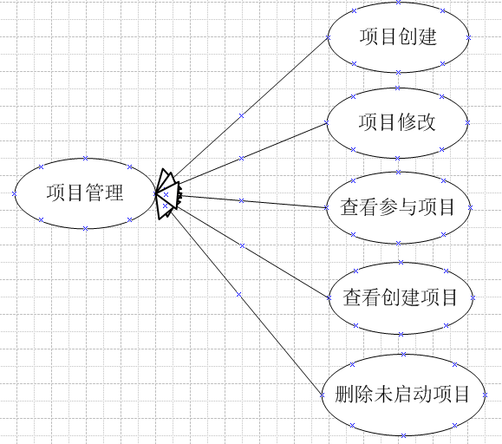

**图3-1学生用户项目管理用例图**

1. 团队管理

用户可在后台团队管理中可以进行团队管理（包括团队人员添加，团队人员删除，团队人员信息查看，团队人员的加入审核）。详细用例图如图3-2所示。

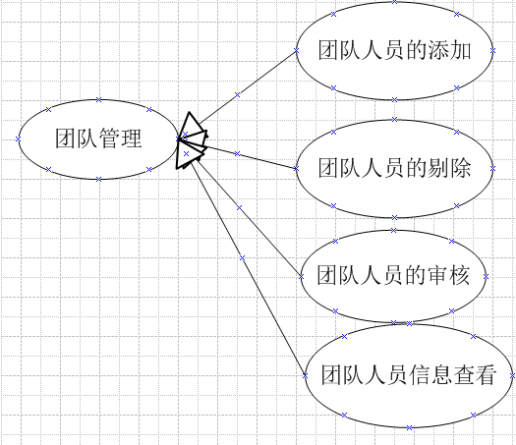

**图3-2学生用户团队管理用例图**

1. 任务管理

用户可在后台任务管理中可以进行项目任务管理（包括任务创建，任务分配，任务查看，任务提交，任务反馈）。详细用例图如图3-3所示。

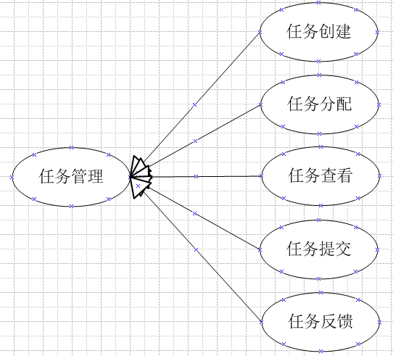

**图3-3学生用户团队管理用例图**

1. 修改个人信息

用户可在后台我的信息中修改个人详细信息（包括修改姓名、Email、密码、头像、手机号、学历、个人简介等）或密码。详细用例图如图3-4所示。

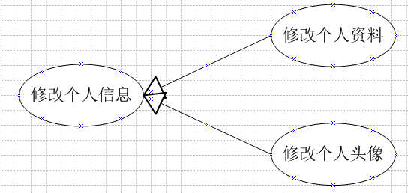

**图3-4学生用户我的信息管理用例图**

1. 平台使用手册以及使用说明的浏览

刚进入系统后台，系统后台首页会展示平台使用视频以及文字信息说明。

普通用户的详细功能用例图如图3-5所示。

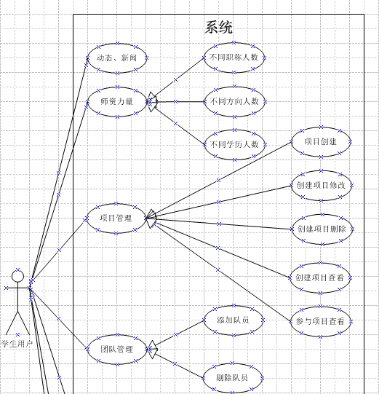

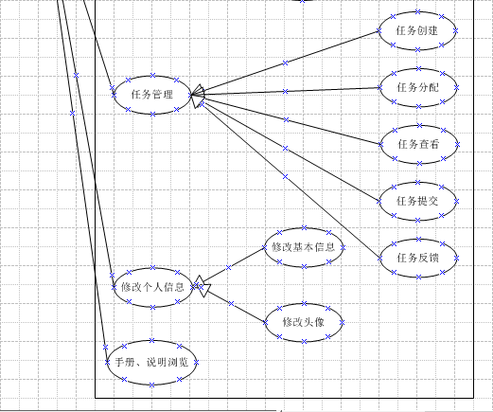

**图3-5普通用户的详细功能用例图**

**3.2.2教师用户模块**

1.审核管理

教师用户可在后台审核管理中进行审核项目（包括审核项目查看，项目初期审核，项目结题审核，项目审核评价等）。详细用例图如图3-5所示。

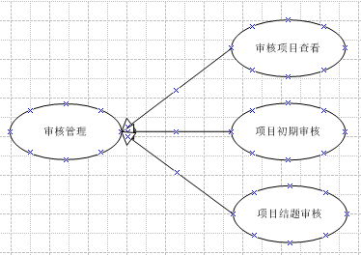

**图3-5教师用户的审核管理用例图**

2.审核项目监控

教师用户可以在自己审核列表下载到项目创建者在完成该项目的过程到目前为止中所生成的全部文档。详细用例图如图3-6所示。

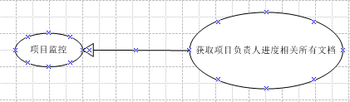

**图3-6教师用户的审核管理用例图**

3.修改个人信息

用户可在后台我的信息中修改个人详细信息（包括修改姓名、Email、密码、头像、手机号、学历、个人简介等）或密码。

教师用户的详细功能用例图如图3-7所示。

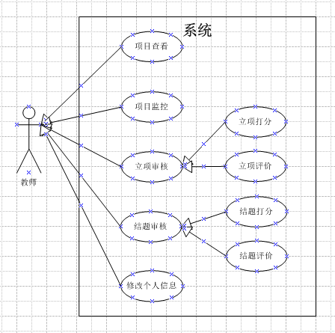

**图3-7教师用户的详细功能用例图**

**3.2.3管理员用户模块**

1.项目管理

管理员具有对项目表的修改、删除、查看权限。详细用例图如图3-8所示。

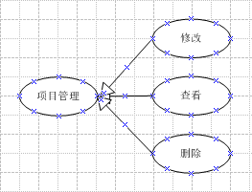

**图3-8管理员的项目管理用例图**

2.默认任务管理

管理员可以对本平台的默认任务进行设定、修改、删除、查询。详细用例图如图3-9所示。

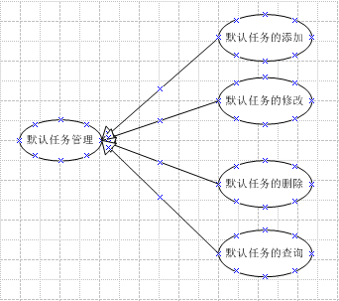

**图3-9管理员的任务管理用例图**

3.用户管理

管理员的用户管理包括（注册用户的合法性审核，用户信息的修改，用户信息的删除，用户信息的添加）。详细用例图如图3-10所示。

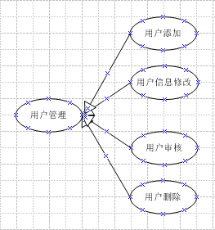

**图3-10管理员的用户管理用例图**

4.方向维护

管理员的方向维护包括（研究方向的添加，研究方向的修改，研究方向的删除，研究方向的查看）。

5.职称维护

管理员的职称维护包括（职称的添加，职称的修改，职称的删除，职称的查看）。

6.学历维护

管理员的学历维护包括（学历的添加，学历的修改，学历的删除，学历的查看）。

7.开发语言维护

管理员的开发语言维护包括（开发语言的添加，开发语言的修改，开发语言的删除，开发语言的查看）。

8.数据库管理

管理员的数据库管理包括（数据库备份，数据库恢复，数据文件下载）。

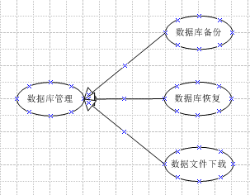

**图3-11管理员的数据库管理用例图**

9.新闻管理

管理员的新闻管理包括（新闻添加，新闻的修改，新闻的删除，新闻的查看）。

管理员用户的详细功能用例图如图3-11所示。

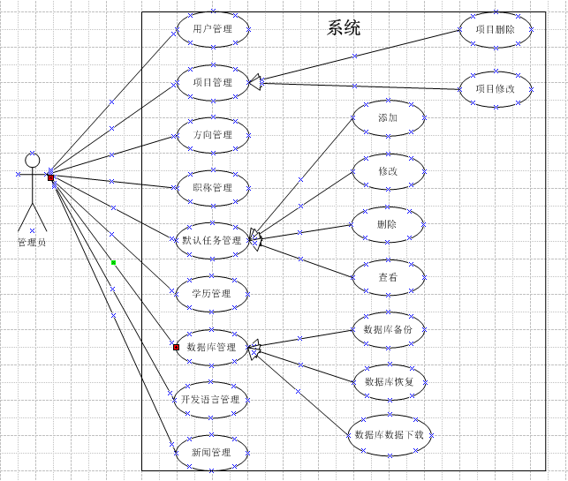

**图3-12管理员的详细功能用例图**

3.3数据库E-R模型分析及数据词典

3.3.1用户实体模块

用户实体的属性主要包括姓名、编号、邮箱、密码、角色、职称、学历、方向、简介、头像、创建时间、修改时间、账号状态。具体如图3-13所示。

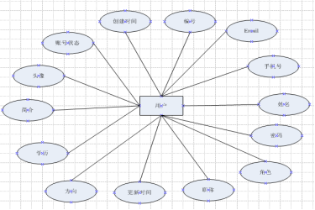

**图3-13用户E-R图**

对应实体中的主要属性的数据项如表3-1所示。

**表 3-1 用户数据项表**

|  |  |  |
| --- | --- | --- |
| 字段名称 | 类型 | 意义 |
| id | int(11) | 主键 |
| name | varchar(50) | 姓名 |
| email | varchar(50) | 邮件地址 |
| phone | varchar(20) | 手机号 |
| password | varchar(50) | 密码 |
| role | varchar(5) | 角色 |
| title | varchar(10) | 职称 |
| education | varchar(10) | 学历 |
| direction | varchar(10) | 方向 |
| introduce | varchar(500) | 简介和补充说明 |
| image | varchar(200) | 头像照片 |
| creatTime | date | 建创时间 |
| updateTime | date | 修改时间 |
| state | varchar(5) | 账号状态 |

3.3.2项目实体模块

项目实体的属性主要包括编号、项目名称、创建人邮箱、创建人Email、开发语言、开发平台、项目总人数、当前人数、指导教师、预算单价、预算书、立项书、项目描述、项目创建时间、项目修改时间、项目启动时间、项目结题时间、启动审核状态、启动审核评价、结题审核状态、结题审核评价、项目状态、项目等。具体如图3-14所示。

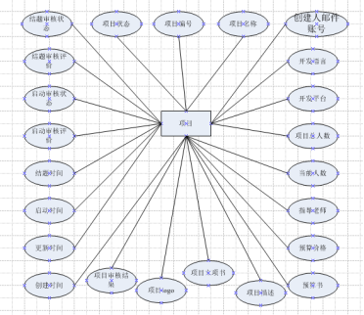

**图3-14项目E-R图**

对应实体中的主要属性的数据项如表3-1所示。

**表 3-2项目数据项表**

|  |  |  |
| --- | --- | --- |
| 字段名称 | 类型 | 中文名称 |
| projid | varchar(100) | 主键 |
| projname | varchar(50) | 项目名称 |
| projemail | varchar(50) | 创建人邮件账号 |
| creatpersionname | varchar(50) | 创建人姓名 |
| projphone | varchar(20) | 手机号 |
| projlanguage | varchar(50) | 开发语言 |
| projplatform | varchar(50) | 开发平台 |
| projallNumber | int(11) | 项目总人数 |
| projcurrentNumber | int(11) | 项目当前人数 |
| projtutor | varchar(10) | 指导老师账号 |
| projtutorname | varchar(10) | 指导老师姓名 |
| projbudget | double(10,0) | 项目预算价格 |
| projbudgetFile | varchar(200) | 预算账单地址 |
| projprogectFile | varchar(200) | 立项书 |
| projdescribe | varchar(500) | 项目描述 |
| projlogo | varchar(200) | 项目logo |
| projcreatTime | date | 创建时间 |
| projstartupTime | date | 启动时间 |
| projupdateTime | date | 更新时间 |
| projendTime | date | 结束时间 |
| projstartupEvaluation | varchar(500) | 项目启动审核评价 |
| projstartupEvaluationvalue | int(5) | 项目启动审核评价等级 |
| projstartupEvaluationstate | int(5) | 项目启动审核状态 |
| projresultEvaluationvalue | varchar(500) | 项目结题审核评价 |
| projresultEvaluation | int(5) | 项目结题审核评价等级 |
| projresultEvaluationstate | int(5) | 项目结题审核状态 |
| projgrade | varchar(5) | 项目最终等级数据 |
| projstatus | int(5) | 项目最终结果状态 |

3.3.3用户项目团队实体模块

团队实体的属性主要包括项目编号、用户Email、创建时间、修改时间、加入状态。具体如图3-15所示。

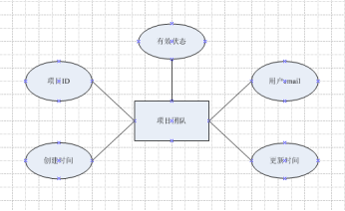

**图3-15 团队E-R图**

对应实体中的主要属性的数据项如表3-3所示。

**表 3-3团队数据项表**

|  |  |  |
| --- | --- | --- |
| 字段名称 | 类型 | 意义 |
| projectId | varchar(100) | 项目id |
| email | varchar(50) | 用户email |
| creatTime | date | 建创时间 |
| updateTime | date | 修改时间 |
| status | varchar(5) | 加入团队状态 |

3.3.4项目任务实体模块

团队实体的属性主要包括任务编号、项目ID、用户Email、开始时间、修改时间、结束时间、任务描述、任务文件、成果描述、成果文件、父任务等。具体如图3-16所示。

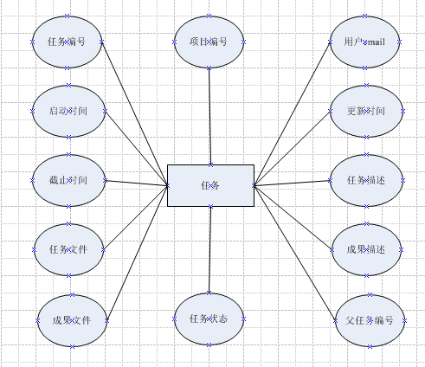

**图3-16任务E-R图**

对应实体中的主要属性的数据项如表3-4所示。

**表 3-4任务数据项表**

|  |  |  |
| --- | --- | --- |
| 字段名称 | 类型 | 意义 |
| id | int(11) | 主键 |
| projectId | varchar(100) | 项目id |
| email | varchar(50) | 用户email |
| name | varchar(50) | 用户name |
| startupTime | date | 开始时间 |
| updateTime | date | 更新时间 |
| endTime | date | 结束时间 |
| description | varchar(500) | 任务描述 |
| taskFile | varchar(200) | 详细任务文件地址 |
| resultDescription | varchar(200) | 成果描述 |
| resultFile | varchar(200) | 成果文件地址 |
| resultEvaluation | varchar(500) | 成果评价 |
| parentTask | int(11) | 父任务 |
| status | varchar(5) | 任务是否有效 |

**3.3.5研究方向/职称/学历/开发语言/开发平台实体模块**

研究方向/职称/学历/开发语言/开发平台实体的属性主要包括序号、名称、创建时间、更新时间。具体如图3-17所示。

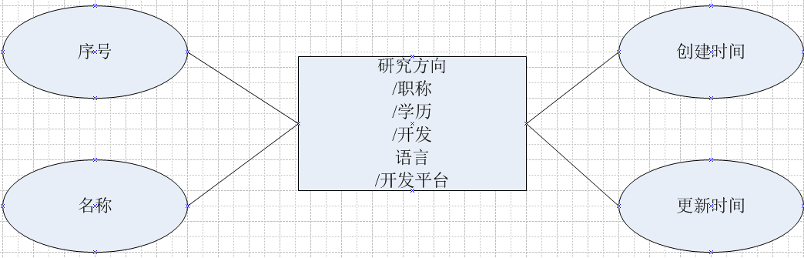

**图3-17研究方向/职称/学历/开发语言/开发平台E-R图**

对应实体中的主要属性的数据项如表3-5、3-6、3-7、3-8、3-9、3-10、所示。

**表 3-5研究方向数据项表**

|  |  |  |
| --- | --- | --- |
| 字段名称 | 类型 | 意义 |
| id | int(11) | 主键 |
| name | varchar(50) | 研究方向名称 |
| creatTime | date | 建创时间 |
| updateTime | date | 修改时间 |
| state | varchar(5) | 学历状态 |

**表 3-6职称数据项表**

|  |  |  |
| --- | --- | --- |
| 字段名称 | 类型 | 意义 |
| id | int(11) | 主键 |
| name | varchar(50) | 职称名称 |
| creatTime | date | 建创时间 |
| updateTime | date | 修改时间 |
| state | varchar(5) | 学历状态 |

**表 3-7学历数据项表**

|  |  |  |
| --- | --- | --- |
| 字段名称 | 类型 | 意义 |
| id | int(11) | 主键 |
| name | varchar(50) | 学历名称 |
| creatTime | date | 建创时间 |
| updateTime | date | 修改时间 |
| state | varchar(5) | 学历状态 |

**表 3-8开发语言数据项表**

|  |  |  |
| --- | --- | --- |
| 字段名称 | 类型 | 意义 |
| id | int(11) | 主键 |
| name | varchar(50) | 语言名称 |
| creatTime | date | 建创时间 |
| updateTime | date | 修改时间 |
| state | varchar(5) | 学历状态 |

**表 3-9开发平台数据项表**

|  |  |  |
| --- | --- | --- |
| 字段名称 | 类型 | 意义 |
| id | int(11) | 主键 |
| name | varchar(50) | 平台名称 |
| creatTime | date | 建创时间 |
| updateTime | date | 修改时间 |
| state | varchar(5) | 学历状态 |

3.3.6新闻实体模块

新闻实体实体的属性主要包括新闻编号、新闻简介、新闻标题、新闻logo、新闻详情、创建时间、修改时间、新闻状态。具体如图3-18所示。

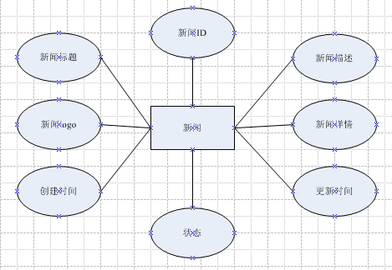

**图3-18新闻E-R图**

对应实体中的主要属性的数据项如表3-6所示。

**表 3-6新闻数据项表**

|  |  |  |
| --- | --- | --- |
| 字段名称 | 类型 | 意义 |
| id | int(11) | 主键 |
| newstitle | varchar(200) | 新闻标题 |
| newsexplain | varchar(500) | 新闻简介 |
| newslogo | varchar(200) | 新闻logo |
| newsdetails | varchar(200) | 详情连接 |
| creatTime | date | 建创时间 |
| updateTime | date | 修改时间 |
| state | varchar(5) | 新闻状态 |

3.3.7数据库备份实体模块

数据库实体的属性主要包括数据备份时间、数据备份编号、数据备份文件。具体如图3-19所示。

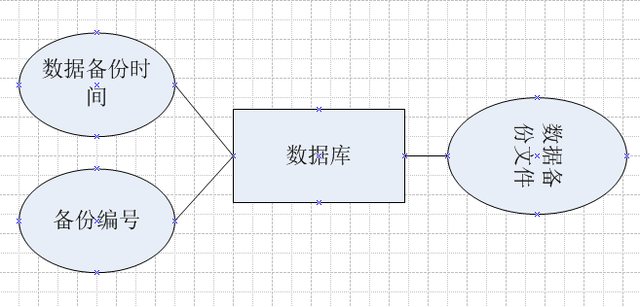

**图3-19数据库备份E-R图**

对应实体中的主要属性的数据项如表3-7所示。

**表 3-7数据库备份数据项表**

|  |  |  |
| --- | --- | --- |
| 字段名称 | 类型 | 意义 |
| id | varchar(100) | 主键 |
| creatTime | date | 建创日期 |
| creatTimeStr | varchar(20) | 建创时间 |
| backuppath | varchar(100) | 数据库备份地址 |

各个实体间的联系如图3-20所示。

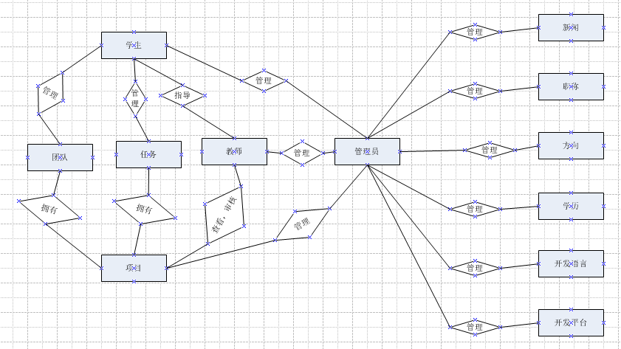

3.4 性能需求

1.响应时间要求时间：2s之内。

2.并发用户数要求：1000用户。

3.吞吐量要求>40/秒。

3.5 可靠性和可用性需求

可靠性：知识树软件完成较为容易，组员能够按时完成工作。在正常的网络连接可顺利进入网页。软件各项功能较少所以都很容易使用，每个功能点也容易设置，经过反复测试错误小于3个。软件小功能少出现故障可一天之内恢复，正常访问可正常工作一年。

可用性：我们做的知识树软件界面清楚简单，易理解，易操作，大致查看即可准确无误的使用好软件。身份识别方面，我们设定了学生与老师两种权限，可以有效控制相应权限的访问资格，防止或限制非法访问。

3.6 出错处理需求

平台对所有可预测异常以及错误进行特定处理剩余不可预测异常以及错误进行统一处理，在出错时要进行事物回滚并设置服务区域接受错误相关通知，当出错时给用户显示错误提示并给出反馈，给错误处理人员提供可查询的相关信息及代码。

3.7 接口需求

单一职责原则：接口的职责应该尽量单一

里氏替换原则：子类必须完全实现父类的方法、子类可以有自己的个性（属性和方法）、覆盖或实现父类的方法时输入参数可以被放大、覆写或实现父类的方法时输出结果可以被缩小、在类中调用其他类时务必要使用父类或接口，如果不能使用父类或接口，则说明类的设计已经违背了ＬＳＰ原则。

依赖倒置原则：每个类尽量都有接口或抽象类，或者抽象类和接口两者都具备、变量的表面类型尽量是接口或抽象类、任何类都不应该从具体类派生、尽量不要覆写基类的方法。

接口隔离原则：一个接口只服务于一个子模块或业务逻辑、通过业务逻辑压缩接口中的public方法，接口时常去回顾，尽量让接口达到“满身筋骨肉”，而不是“肥嘟嘟”的一大堆方法。已经被污染了的接口，尽量去修改，若变更的风险较大，则采用适配器模式进行转化处理、了解环境，拒绝盲从。每个项目或产品都有特定的环境因素，不要盲从大师的设计，要根据业务逻辑进行最好的接口设计。

迪米特法则：最少知道原则。

开闭原则：对修改关闭，对扩展开放，如若需要修改通过扩展实现。

3.8 约束

1、开发环境免费的eclipse，maven构建，git版本控制，MySQL5.5数据库

2、开发使用的JDK版本必须是JDK1.7。

3、对于程序中使用到的变量必须达到见名之意。

4、项目结构分层（V、C、S、M）。

5、发布项目的时候必须进行代码混淆。

3.9 将来可能提出的需求

1、该平台将来可能会接入相应的android端

2、指导教师给特定项目制定生命周期。

3、项目数据统计分析。

# 4 总体设计

**4.1 系统架构设计**

整个系统采用B/S结构，用户可在浏览器中完成和整个系统的交互。对于学生用户，主要实现用户的注册、登录、修改个人信息、查看新闻、查看项目动态、项目创建、项目管理、任务管理、团队管理，对于教师用户，主要实现登录注册、项目审核、项目查看，平台管理员主要实现用户管理、用户审核、项目管理、系统维护、数据备份等。上述的所有功能都通过与后台服务器的数据交互来完成的。具体的架构如图4-1所示。

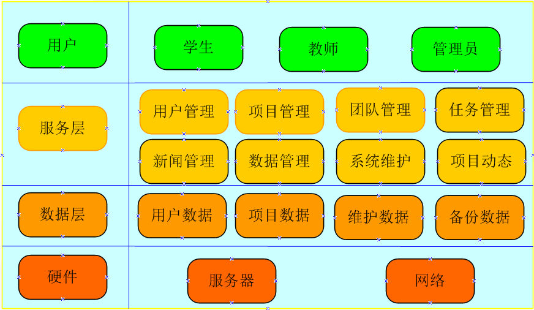

**图4-1系统架构图**

**4.2平台功能模块设计**

**4.2.1平台总体功能结构图**

按照主要功能可以划分为：项目管理，团队管理，任务管理，系统维护，新闻展示、项目动态展示、师资力量七大模块，每一模块会有具体的细分功能，具体的软件功能结构如图4-2所示。

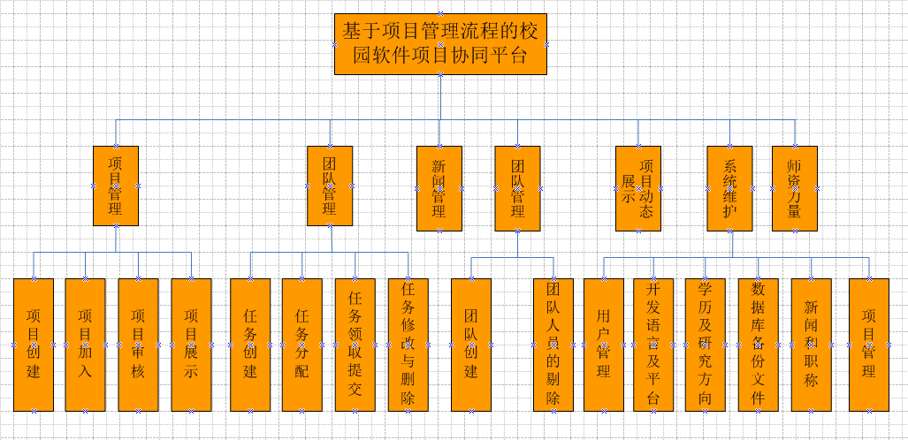

**图4-2软件功能结构图**

### 4.2.2 学生用户功能设计

1.学生注册和登录

用户在登录时有账号直接输入用户名和密码，如果用户名密码错误，会提示出错信息，直到用户输入正确的信息，完成登录，没有账号需要注册，注册信息正确注册成功，注册信息有误注册失败，给出注册错误提示信息，重新填写注册。具体的软件功能结构如图4-3所示。

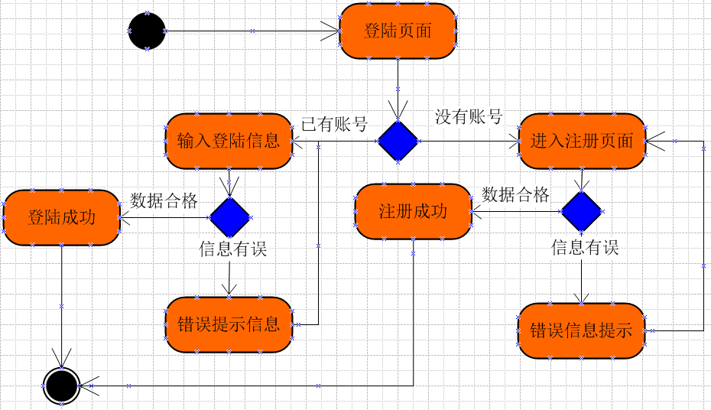

**图4-3用户登录、注册活动图**

2.修改我的基本信息和头像

用户进入我的信息主界面后，可以修改自己的基本信息和上传自己的头像，信息若有误则选择提示重新输入否则修改成功，上传头像格式或者大小有误则提示重新上传，否则成功。具体的软件功能结构如图4-4所示。

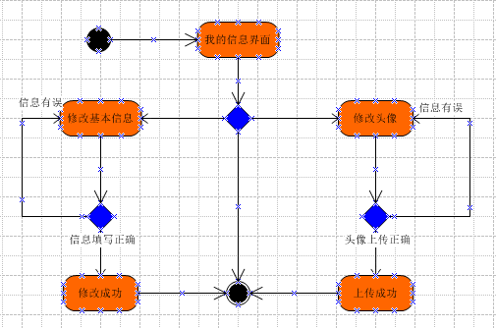

**图4-4修改我的基本信息和头像活动图**

3.创建项目

用户在进入项目创建界面后，会填写项目申报表单，上传立项书和预算书、填写项目预算等等，在填写成功后点击提交后若信息填写有误系统会将那一项清空并提示您数据填写有误请重新填写，若数据无误则创建成功。具体的软件功能结构如图4-5所示。

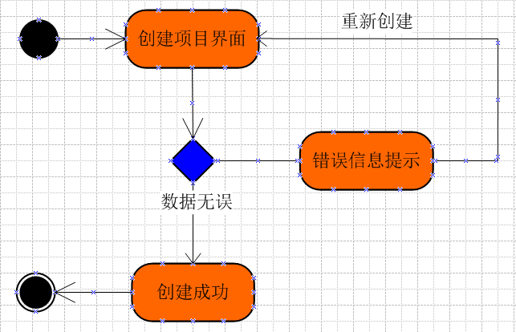

**图4-5创建项目活动图**

3.项目修改

用户在进入项目创建界面后，会填写项目申报表单，上传立项书和预算书、填写项目预算等等，在填写成功后点击提交后若信息填写有误系统会将那一项清空并提示您数据填写有误请重新填写，若数据无误则创建成功。具体的软件功能结构如图4-6所示。

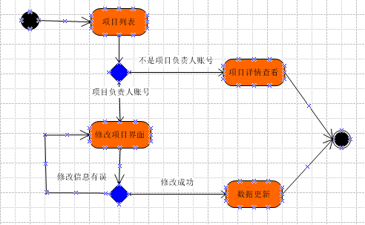

**图4-6修改项目活动图**

4.项目删除

用户在进入项目创建界面后，若项目是项目负责人且项目状态在组件团队中则项目创建者可以删除项目，否则不能删除项目，只能查看项目。具体的软件功能结构如图4-7所示。

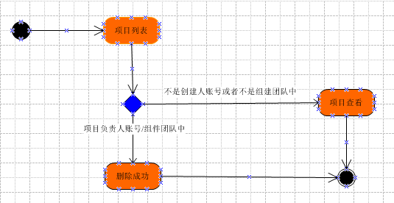

**图4-7删除项目活动图**

5.任务管理

用户在进入任务管理界面后，可以在其界面中对自己创建的项目创建任务、分配任务、查看任务以及成果、提交任务，在自己参与的项目中可以查看自己的项目任务以及成果，提交任务。具体的软件功能结构如图4-8所示。

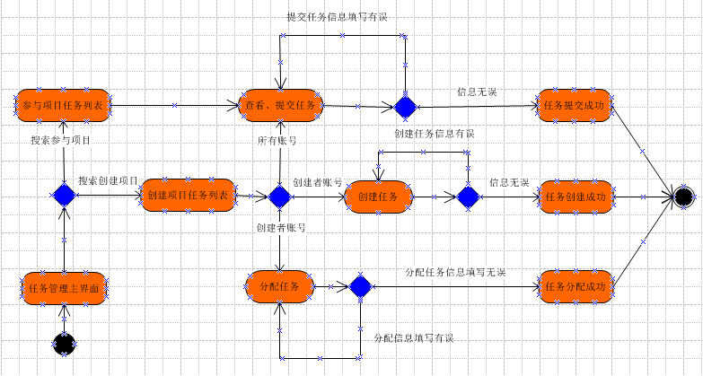

**图4-8任务管理活动图**

6.团队管理

用户在进入进入团队管理主界面后，可以选择相应自己创建的项目后添加团队人员，添加的人员已经添加过或者是创建者或者是人员上限达到则添加失败，给出相应的提示信息，否则添加成功。具体的软件功能结构如图4-9所示。

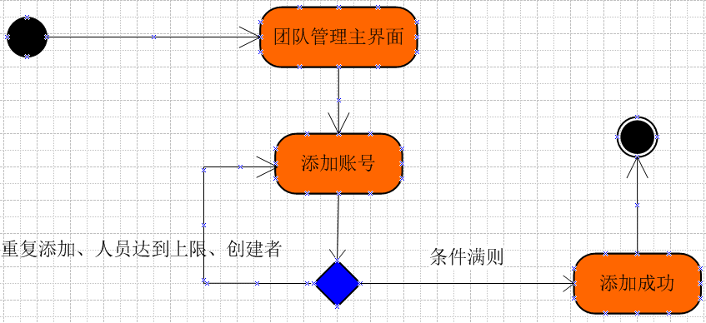

**图4-9团队管理活动图**

### 4.2.3教师用户功能设计

1.项目审核

教师在进入系统后台后可一看到自己所指导的所有项目，在这里教师可以对项目进行初期审核和结题审核并可以给出相应的评价以及打分，最终成绩将按照初期审核的30%和结题审核的70%进行综合计算得出结果。具体的软件功能结构如图4-10所示。

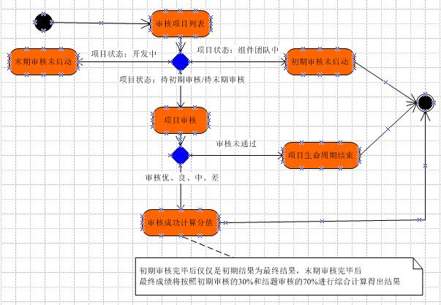

**图4-10项目审核活动图**

### 4.2.3管理员用户功能设计

1.项目管理

管理员具有对项目表的修改、删除、查看全部功能。

2.默认任务管理

管理员可以对本平台的默认任务进行设定、修改、删除、查询。

3.用户管理

管理员的用户管理包括（注册用户的合法性审核，用户信息的修改，用户信息的删除，用户信息的添加）。

4.方向维护

管理员的方向维护包括（研究方向的添加，研究方向的修改，研究方向的删除，研究方向的查看）。

5.职称维护

管理员的职称维护包括（职称的添加，职称的修改，职称的删除，职称的查看）。

6.学历维护

管理员的学历维护包括（学历的添加，学历的修改，学历的删除，学历的查看）。

7.开发语言维护

管理员的开发语言维护包括（开发语言的添加，开发语言的修改，开发语言的删除，开发语言的查看）。

8.数据库管理

管理员的数据库管理包括（数据库备份，数据库恢复，数据文件下载）。

9.新闻管理

管理员的新闻管理包括（新闻添加，新闻的修改，新闻的删除，新闻的查看）。

**4.3 数据库概要设计**

本系统采用MySql数据库，实现对平台数据的存储。对于系统中各个实体数据的保存，其数据表设计如下：

**4.3.1 用户信息表设计**

用户信息表收纳了用户的邮箱、手机号目前系统中没有完全应用到该信息收纳此信息目的在于平台后期的扩展性考虑，登陆身份验证的扩展准备，密码在数据库存储密文的形式，用户注册时不需要填写密码，平台会设置默认密码：123456，注册成功后第一件事情就是需要将密码重置。具体属性如表4-1所示。

**表 4-1 用户信息表**

|  |  |  |  |  |  |
| --- | --- | --- | --- | --- | --- |
| 字段名称 | 是否为空 | 类型 | 默认值 | 意义 | 编码 |
| id | NO | int(11) |  | 主键 |  |
| name | NO | varchar(50) |  | 姓名 | utf8 |
| email | NO | varchar(50) |  | 邮件地址 | utf8 |
| phone | NO | varchar(20) |  | 手机号 | utf8 |
| password | NO | varchar(50) | e10adc3949ba59abbe56e057f20f883e | 密码 | utf8 |
| role | NO | varchar(5) |  | 角色 | utf8 |
| title | YES | varchar(10) | 学生 | 职称 | utf8 |
| education | YES | varchar(10) | 本科 | 学历 | utf8 |
| direction | YES | varchar(10) | 大数据 | 方向 | utf8 |
| introduce | YES | varchar(500) | 该用户没有留下任何痕迹! | 简介和补充说明 | utf8 |
| image | YES | varchar(200) | /resource/default.jpg | 头像照片 | utf8 |
| creatTime | YES | date |  | 建创时间 |  |
| updateTime | YES | date |  | 修改时间 |  |
| state | YES | varchar(5) | 2 | 账号状态 | utf8 |

**4.3.2项目信息表设计**

项目信息表将用户的邮箱作为外键，还有其中包含了项目审核所涉及到的所有信息数据项，以及该项目审核，评价，打分，状态所涉及的所有数据信息项。具体属性如表4-2所示。

**表 4-2项目信息表**

|  |  |  |  |  |  |
| --- | --- | --- | --- | --- | --- |
| 字段名称 | 是否为空 | 类型 | 默认值 | 意义 | 编码 |
| projid | NO | varchar(100) |  | 主键 | utf8 |
| projname | NO | varchar(50) |  | 项目名称 | utf8 |
| projemail | NO | varchar(50) |  | 创建人邮件账号 | utf8 |
| creatpersionname | NO | varchar(50) |  | 创建人姓名 | utf8 |
| projphone | NO | varchar(20) |  | 手机号 | utf8 |
| projlanguage | NO | varchar(50) |  | 开发语言 | utf8 |
| projplatform | NO | varchar(50) |  | 开发平台 | utf8 |
| projallNumber | NO | int(11) | 0 | 项目总人数 |  |
| projcurrentNumber | NO | int(11) | 0 | 项目当前人数 |  |
| projtutor | NO | varchar(10) |  | 指导老师账号 | utf8 |
| projtutorname | NO | varchar(10) |  | 指导老师姓名 | utf8 |
| projbudget | YES | double(10,0) |  | 项目预算价格 |  |
| projbudgetFile | YES | varchar(200) |  | 预算账单地址 | utf8 |
| projprogectFile | YES | varchar(200) |  | 立项书 | utf8 |
| projdescribe | YES | varchar(500) |  | 项目描述 | utf8 |
| projlogo | YES | varchar(200) |  | 项目logo | utf8 |
| projcreatTime | NO | date |  | 创建时间 |  |
| projstartupTime | YES | date |  | 启动时间 |  |
| projupdateTime | YES | date |  | 更新时间 |  |
| projendTime | NO | date |  | 结束时间 |  |
| projstartupEvaluation | YES | varchar(500) |  | 项目启动审核评价 | utf8 |
| projstartupEvaluationvalue | YES | int(5) | 0 | 项目启动审核评价等级 |  |
| projstartupEvaluationstate | YES | int(5) | 0 | 项目启动审核状态 |  |
| projresultEvaluationvalue | YES | varchar(500) |  | 项目结题审核评价 | utf8 |
| projresultEvaluation | YES | int(5) | 0 | 项目结题审核评价等级 |  |
| projresultEvaluationstate | YES | int(5) | 0 | 项目结题审核状态 |  |
| projgrade | NO | varchar(5) | 0 | 项目最终等级数据 | utf8 |
| projstatus | NO | int(5) | 0 | 项目最终结果状态 |  |

**4.3.3研究方向信息表设计**

此表的设计目的在于用户注册的时候不至于填写的天花乱坠，从而便于我们后期做师资力量的统计，这样我们就可以统计出目前该平台每个研究方向的教师人数。具体属性如表4-3所示。

**表 4-3研究方向信息表**

|  |  |  |  |  |  |
| --- | --- | --- | --- | --- | --- |
| 字段名称 | 是否为空 | 类型 | 默认值 | 意义 | 编码 |
| id | NO | int(11) |  | 主键 |  |
| name | NO | varchar(50) |  | 研究方向名称 | utf8 |
| creatTime | YES | date |  | 建创时间 |  |
| updateTime | YES | date |  | 修改时间 |  |
| state | NO | varchar(5) | 1 | 学历状态 | utf8 |

**4.3.4职称信息表设计**

此表的设计目的在于教师用户注册的时候不至于填写的天花乱坠，从而便于我们后期做师资力量的统计，这样我们就可以统计出目前该平台每种职称的教师人数。具体属性如表4-4所示。

**表 4-4职称信息表**

|  |  |  |  |  |  |
| --- | --- | --- | --- | --- | --- |
| 字段名称 | 是否为空 | 类型 | 默认值 | 意义 | 编码 |
| id | NO | int(11) |  | 主键 |  |
| name | NO | varchar(50) |  | 职称名称 | utf8 |
| creatTime | YES | date |  | 建创时间 |  |
| updateTime | YES | date |  | 修改时间 |  |
| state | NO | varchar(5) | 1 | 学历状态 | utf8 |

**4.3.5学历信息表设计**

此表的设计目的在于教师用户注册的时候不至于填写的天花乱坠，从而便于我们后期做师资力量的统计，这样我们就可以统计出目前该平台每种学历的教师人数。具体属性如表4-5所示。

**表 4-5学历信息表**

|  |  |  |  |  |  |
| --- | --- | --- | --- | --- | --- |
| 字段名称 | 是否为空 | 类型 | 默认值 | 意义 | 编码 |
| id | NO | int(11) |  | 主键 |  |
| name | NO | varchar(50) |  | 学历名称 | utf8 |
| creatTime | YES | date |  | 建创时间 |  |
| updateTime | YES | date |  | 修改时间 |  |
| state | NO | varchar(5) | 1 | 学历状态 | utf8 |

**4.3.6开发语言信息表设计**

创建项目的时候选择开发语言是必备的，我们就可以将开发语言在后台维护起来供学生在创建项目的时候选择出自己想要的开发语言，这样语言填写的标准也就统一了，便于后期的维护和扩展，具体属性如表4-6所示。

**表 4-6开发语言信息表**

|  |  |  |  |  |  |
| --- | --- | --- | --- | --- | --- |
| 字段名称 | 是否为空 | 类型 | 默认值 | 意义 | 编码 |
| id | NO | int(11) |  | 主键 |  |
| name | NO | varchar(50) |  | 语言名称 | utf8 |
| creatTime | YES | date |  | 建创时间 |  |
| updateTime | YES | date |  | 修改时间 |  |
| state | NO | varchar(5) | 1 | 学历状态 | utf8 |

**4.3.7开发平台信息表设计**

创建项目的时候选择开发语言是必备的，我们就可以将开发平台在后台维护起来供学生在创建项目的时候选择出自己想要的开发平台，这样开发平台填写的标准也就统一了，便于后期的维护和扩展，具体属性如表4-7所示。

**表 4-7开发平台信息表**

|  |  |  |  |  |  |
| --- | --- | --- | --- | --- | --- |
| 字段名称 | 是否为空 | 类型 | 默认值 | 意义 | 编码 |
| id | NO | int(11) |  | 主键 |  |
| name | NO | varchar(50) |  | 平台名称 | utf8 |
| creatTime | YES | date |  | 建创时间 |  |
| updateTime | YES | date |  | 修改时间 |  |
| state | NO | varchar(5) | 1 | 学历状态 | utf8 |

**4.3.8新闻信息表设计**

新闻信息表的设计目的在于给前台提供有力的新闻信息支持，其中字段newsdetails的设计目的在于该平台和其他信息新闻的对接。具体属性如表4-8所示。

**表 4-8新闻信息表**

|  |  |  |  |  |  |
| --- | --- | --- | --- | --- | --- |
| 字段名称 | 是否为空 | 类型 | 默认值 | 意义 | 编码 |
| id | NO | int(11) |  | 主键 |  |
| newstitle | YES | varchar(200) |  | 新闻标题 | utf8 |
| newsexplain | YES | varchar(500) |  | 新闻简介 | utf8 |
| newslogo | YES | varchar(200) | /resource/default.jpg | 新闻logo | utf8 |
| newsdetails | YES | varchar(200) | # | 详情连接 | utf8 |
| creatTime | YES | date |  | 建创时间 |  |
| updateTime | YES | date |  | 修改时间 |  |
| state | NO | varchar(5) | 1 | 新闻状态 | utf8 |

**4.3.9数据库备份信息表设计**

数据库备份的实现目的在于保证数据的安全性。具体属性如表4-9所示。

**表 3-9数据库备份信息表**

|  |  |  |  |  |  |
| --- | --- | --- | --- | --- | --- |
| 字段名称 | 是否为空 | 类型 | 默认值 | 意义 | 编码 |
| id | NO | varchar(100) | 无 | 主键 | utf8 |
| creatTime | YES | date | 无 | 建创日期 |  |
| creatTimeStr | YES | varchar(20) | 无 | 建创时间 | utf8 |
| backuppath | NO | varchar(100) | 无 | 数据库备份地址 | utf8 |

5 详细设计及实现

5.1 系统主要类图设计

平台中类主要分为三层：控制层、服务层、底层数据库操作层层与层之间类的关系为依赖关系，其主要功能类有，用户信息管理、项目管理、团队管理、任务管理、系统配置管理等。具体类图如图5-1所示。

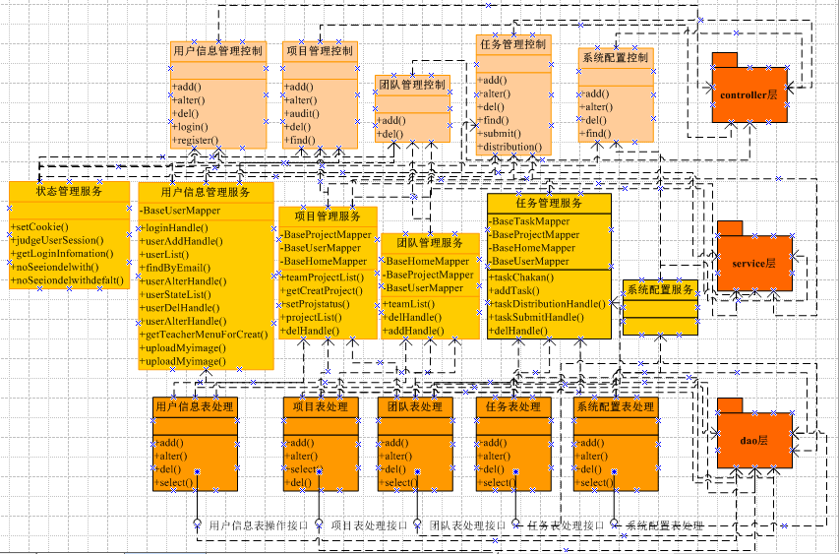

**图5-1 系统类图**

5.2 系统界面设计

5.2.1 学生用户操作界面设计

1.平台首页界面设计

首页界面中主要展示的是新闻动态、平台介绍、项目动态、师资力量、项目管理的功能等。具体如图5-2所示。

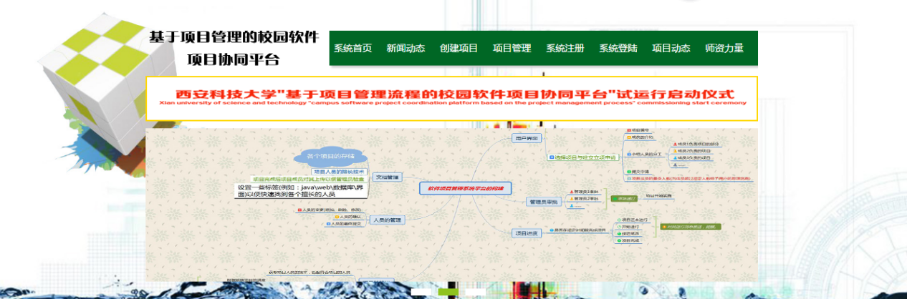

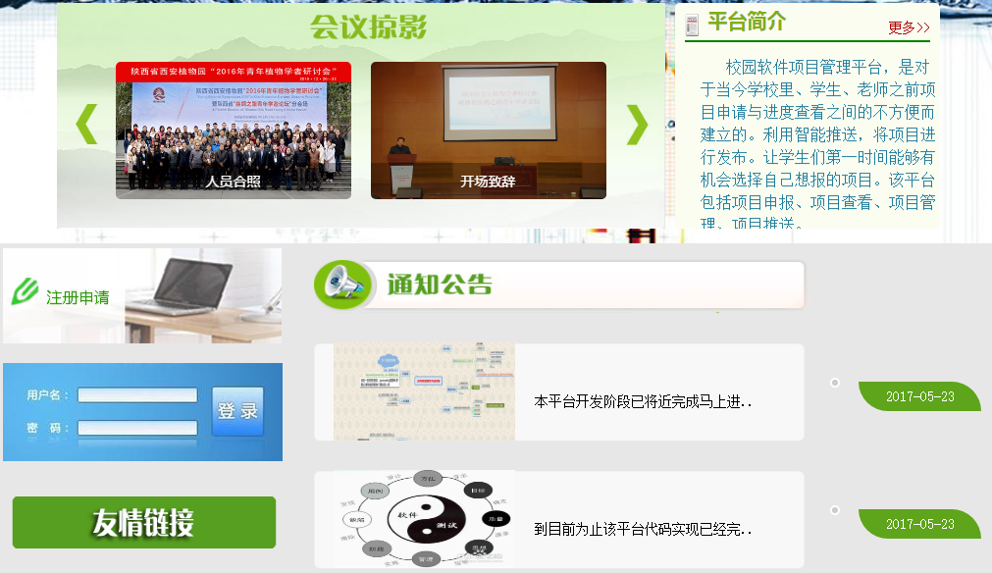

**图5-2 平台首页界面设计**

2.新闻动态界面设计

新闻动态界面中展示的是最近所有平台有关全部的新闻。具体如图5-3所示。

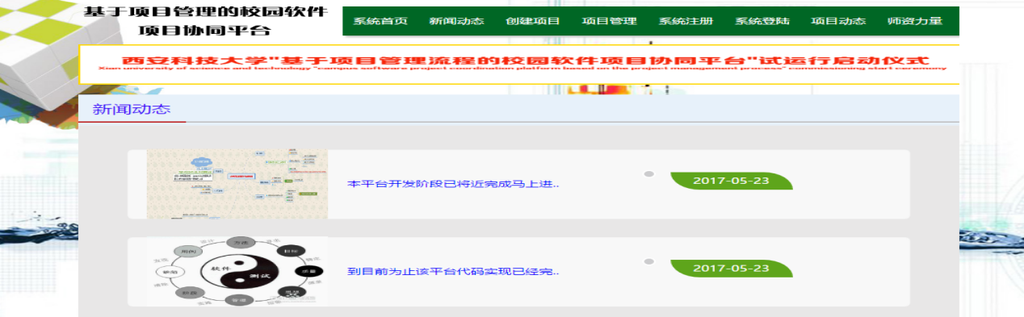

**图5-3新闻动态界面设计**

3.项目动态界面设计

项目动态界面中展示的是项目的简述、启动时间、项目演示视频等。具体如图5-4所示。

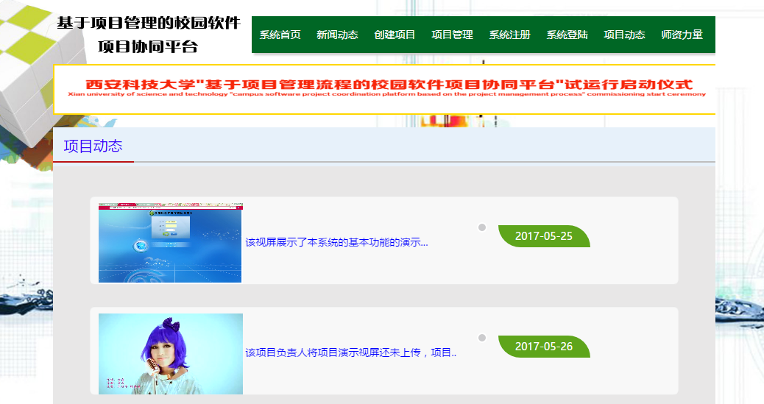

**图5-4项目动态界面设计**

4.后台登陆界面设计

登陆需要提供邮箱、密码、角色。具体如图5-5所示。

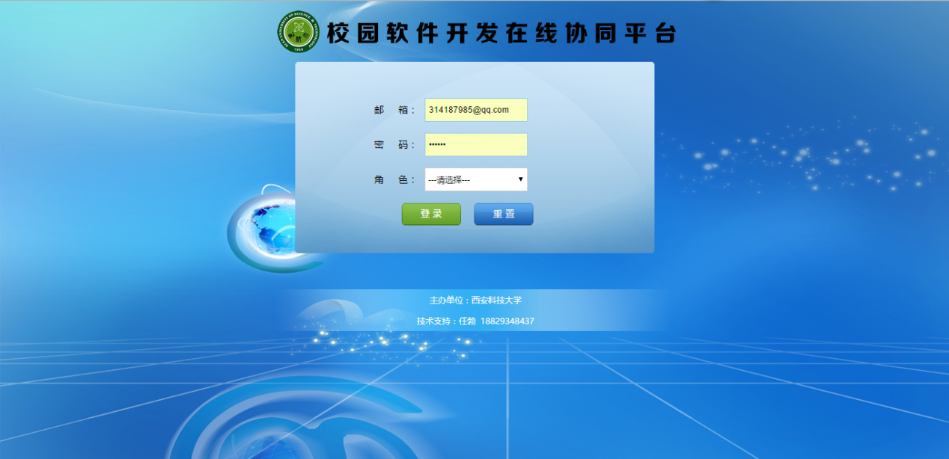

**图5-5后台登录界面设计**

5.项目创建界面设计

在项目创建界面中填写项目必要信息，选择后台维护的指导教师、开发语言、开发平台，上传立项书和预算书。具体如图5-6所示。

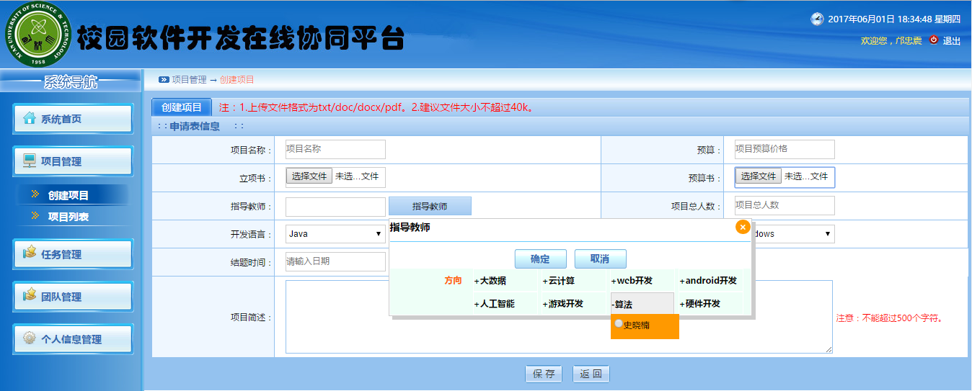

**图5-6项目创建界面设计**

6.项目列表界面设计

项目列表界面中展示的是该用户所有创建的项目和参与此项目，用户可以通过上面的担任角色查出自己参与的项目和自己创建的项目，另外用户可以在该界面可以看到项目的状态，由于登陆用户的角色不同，项目状态的不同从而导致用户对该项目拥有不同的操作权限，从改图可看出项目状态会有5个状态：组件团队中、开发中、待初期审核、待结题审核、已完成。具体如图5-7所示。

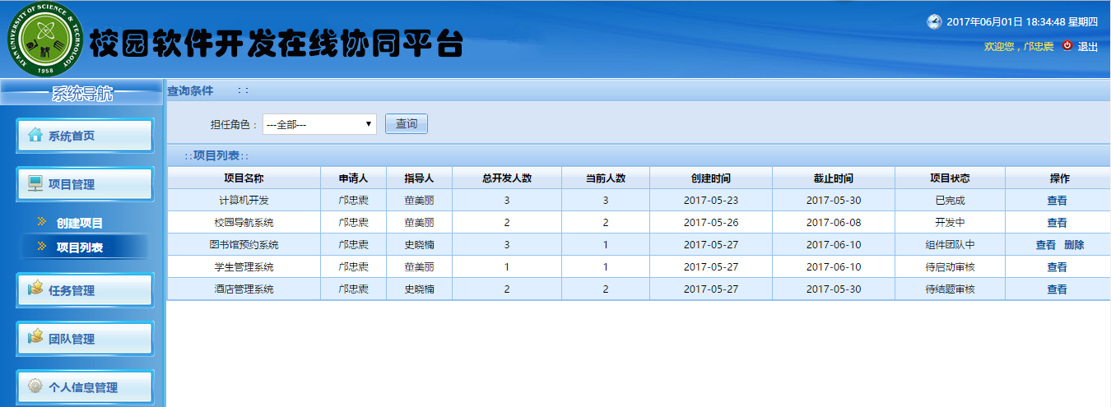

**图5-7项目列表界面设计**

7.项目详情查看界面设计

项目详情页面可以查看到项目有关所有信息。具体如图5-8所示。

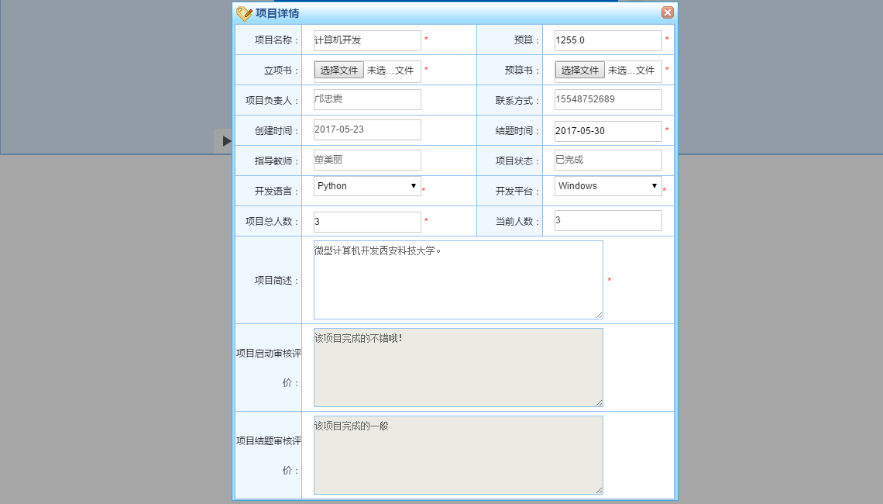

**图5-8项目详情界面设计**

8.任务列表界面设计

任务列表界面中展示了当前用户所有任务，当前用户可以在此处管理项目任务也可以查看项目创建人给自己分配的任务。具体如图5-9所示。

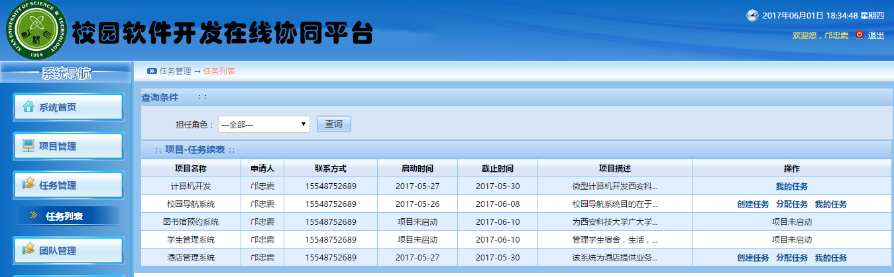

**图5-9任务列表界面设计**

9.创建任务界面设计

项目创建者可以在该页面对创建的项目自定义，项目任务生命周期，当项目创建者将项目的总体任务周期分配好之后，系统会自动的将每一周期任务关联到项目团队的每一人，供创建者分配。具体如图5-10所示。

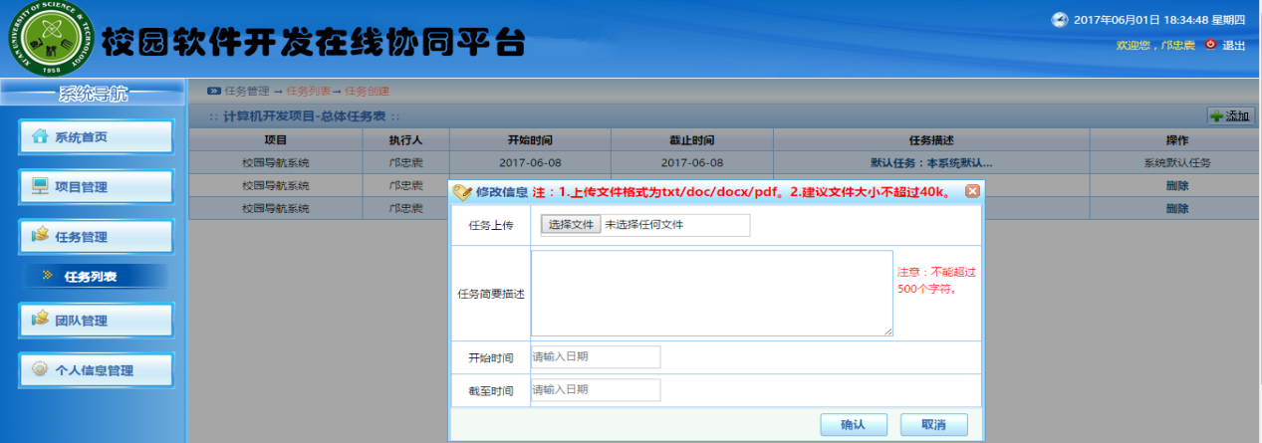

**图5-10创建任务界面设计**

10.分配任务界面设计

在分配任务界面中项目创建者可以对创建的任务进行分配。具体如图5-11所示。

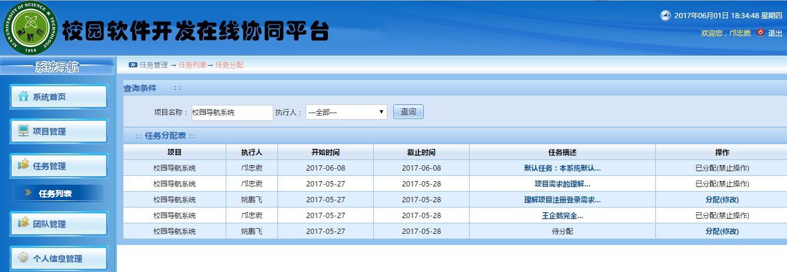

**图5-11分配任务界面设计**

11.任务提交界面设计

在该页面用户可以领取任务，然后提交任务。具体如图5-12所示。

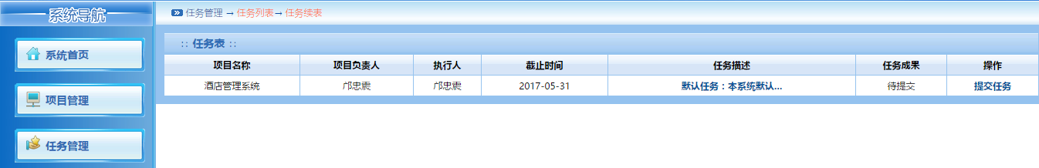

**图5-12任务提交界面设计**

12.团队管理界面设计

在此页面用户可以对自己创建的项目团队进行管理，可以添加团队队员、删除团队队员。具体如图5-13所示。

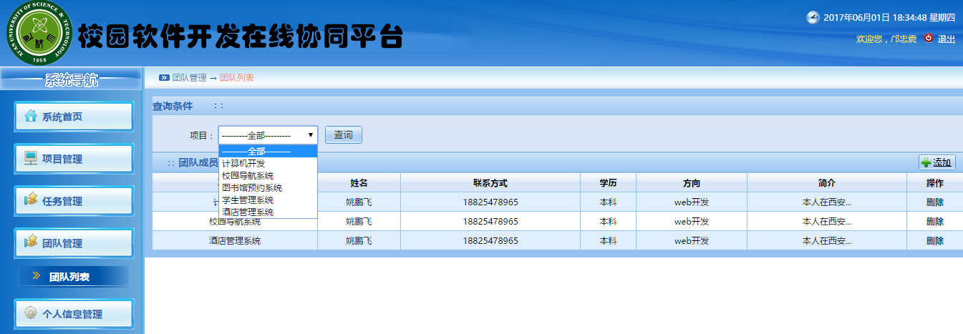

**图5-13团队管理界面设计**

13.团队队员添加界面设计

在该页面用户可以对自己创建的项目团队添加队员，不能重复添加、不能添加自己，人数上限达到不能添加。具体如图5-14所示。

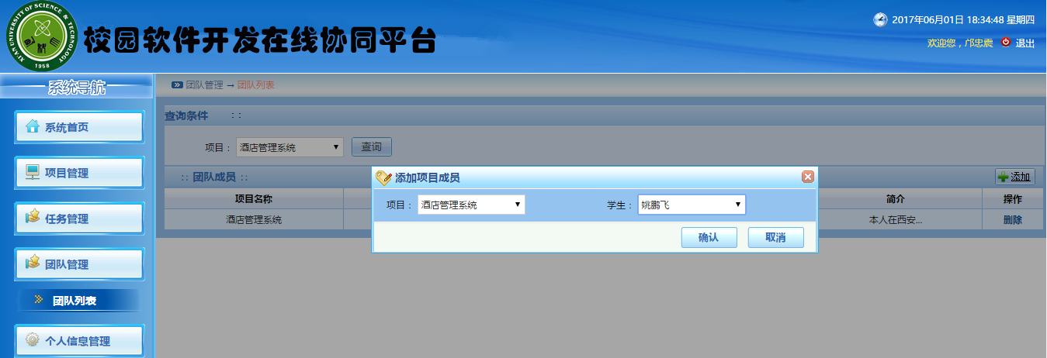

**图5-14团队管理界面设计**

5.2.2教师用户操作界面设计

1.我的信息界面设计

在该页面用户可以修改自己的基本信息，重新上传自己的头像。具体如图5-15所示。

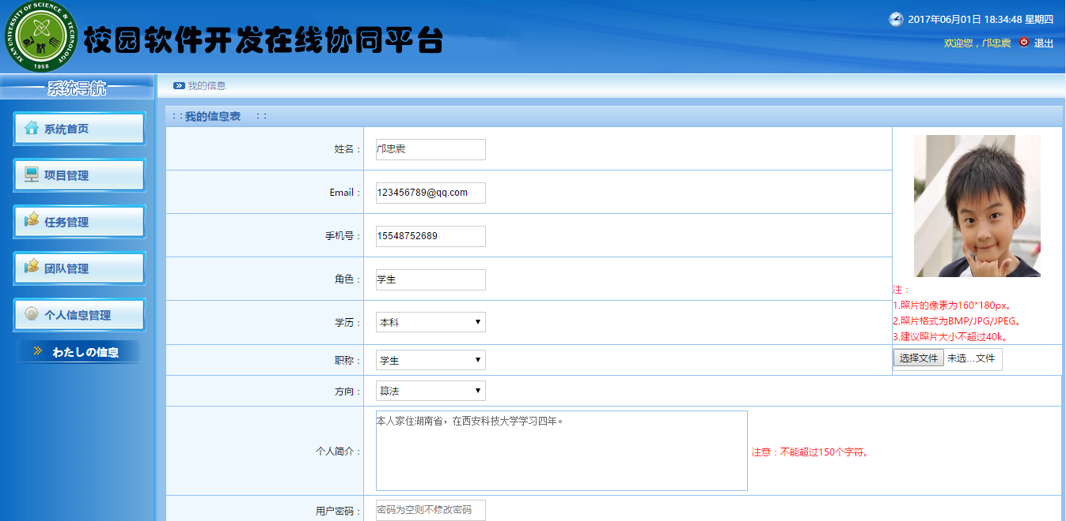

**图5-15我的信息界面设计**

2.项目审核界面设计

在项目审核界面指导教师可以审核自己指导的项目。具体如图5-16所示。

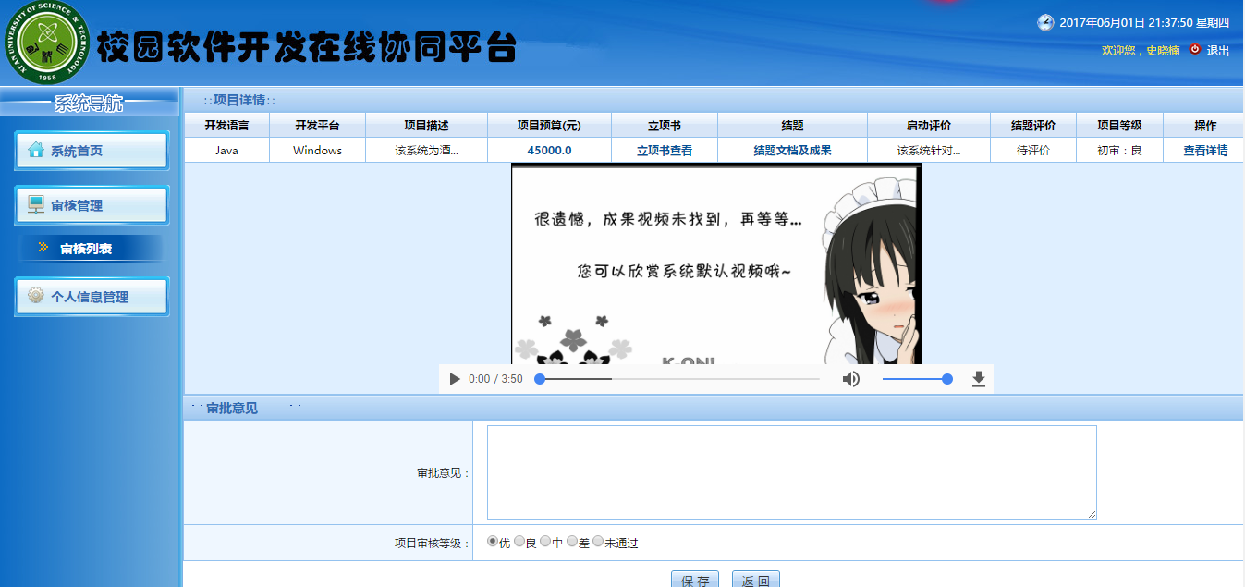

**图5-16项目审核界面设计**

5.2.3管理员用户操作界面设计

1.管理员主界面设计

管理员在该界面可以维护项目表、用户表、任务表、学历表、方向表、职称、开发语言、开发平台等表，可以数据库的备份和恢复以及数据库sql文件的下载。具体如图5-17所示。

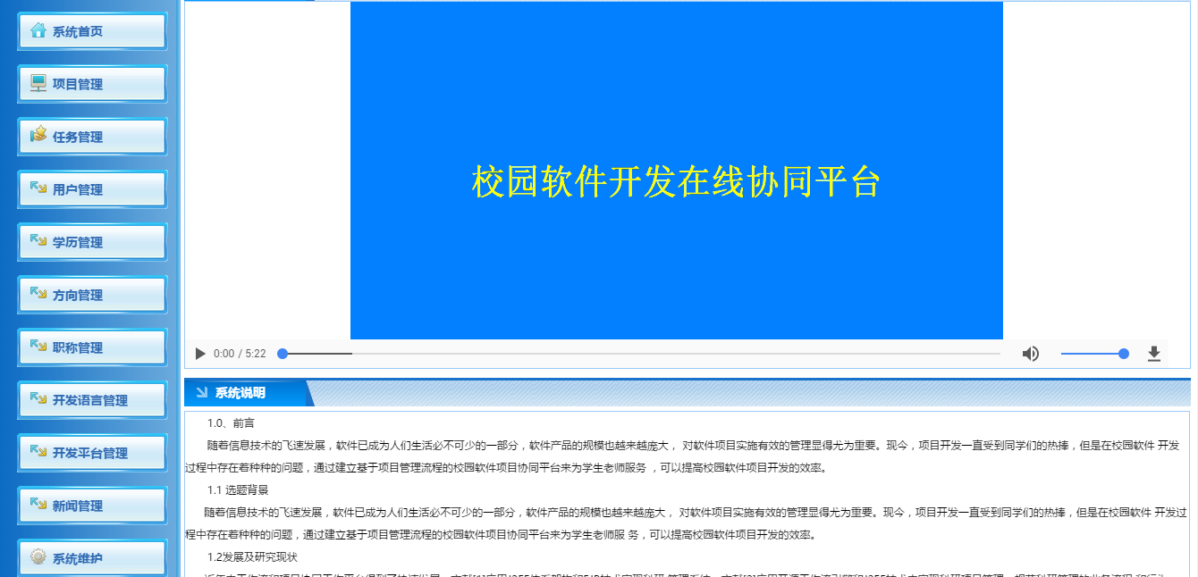

**图5-17管理员后台主界面设计**

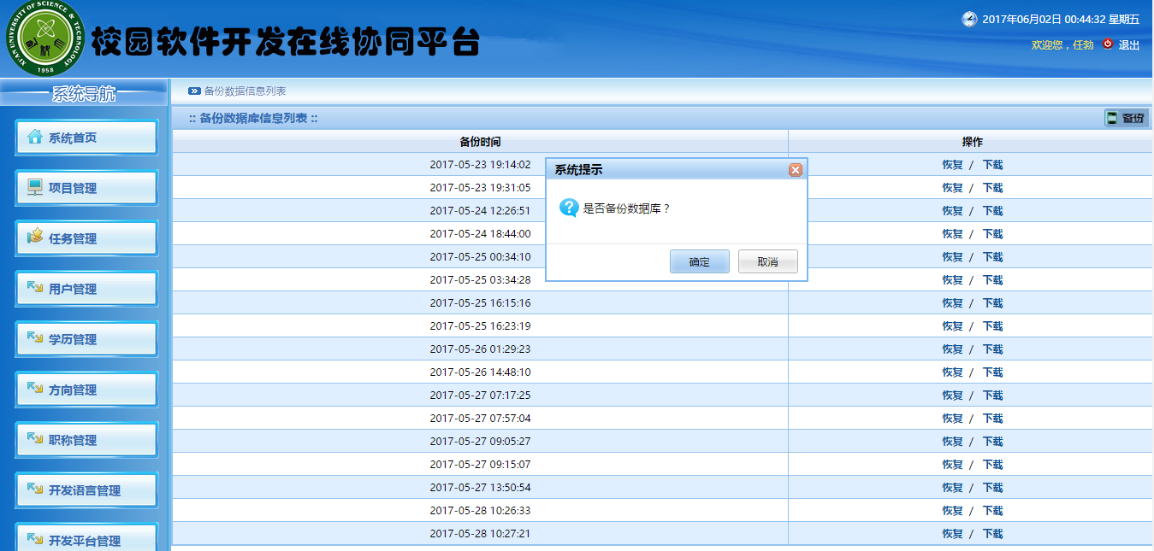

**图5-18数据库备份界面设计**

5.3 主要模块详细设计及实现

**5.3.1 用户登录模块详细设计**

用输入邮箱、密码、角色后点击登录则前台验证会判空，判断邮箱格式是否合法，然后数据满足后数据会发送至后台首先会根据邮箱会查找该邮箱是否注册，若没有注册则提示请输入正确的邮箱，若邮箱已经注册则匹配密码是否正确，若密码不正确会提示请输入正确密码，密码正确则会判断角色是否正确，若不正确会给出提示，否则会判断该账号是否启用若没有启用会给出账号未启用，请联系管理员，否则登陆成功，然后将用户信息保存在session中供后续使用。

**public** BaseUser loginHandle(BaseUser user, StateResult stateResult) {

**if** (user.getEmail().equals("") || user.getRole().equals("") || user.getPassword().equals("")) {

stateResult.setStatus(-1);

stateResult.setMsg("服务器端:用户名和密码和角色不为空");

**returnnull**;

} **else** {

BaseUser baseUser = **new** BaseUser();

baseUser.setEmail(user.getEmail());

BaseUser dbuser = baseUserMapper.selectByEmailRolePwd(baseUser);

**if** (dbuser != **null**) {

baseUser.setPassword(user.getPassword());

dbuser = baseUserMapper.selectByEmailRolePwd(baseUser);

**if** (dbuser != **null**) {

dbuser = baseUserMapper.selectByEmailRolePwd(user);

**if** (dbuser != **null**) {

**if** (ConfigStr.***start***.equals(dbuser.getState())) {

stateResult.setStatus(0);

stateResult.setMsg("服务器端:登陆成功");

**return**dbuser;

} **else** {

stateResult.setStatus(4);

stateResult.setMsg("服务器端:账号未启用，请联系管理员!");

**return**dbuser;

}

} **else** {

stateResult.setStatus(1);

stateResult.setMsg("服务器端:请正确输入角色!");

}

} **else** {

stateResult.setStatus(2);

stateResult.setMsg("服务器端:请正确输入密码！");

}

} **else** {

stateResult.setStatus(3);

stateResult.setMsg("服务器端:请正确输入邮箱！");

}

**returnnull**;

}

}

**5.3.2项目创建模块详细设计**

用户创建项目的时候填写数字，金额，上传文件等，首先会在前台js判空，以及格式的合法性，然后数据会传输到后台后台会验证其合法性后将数据插入项目表，将上传文档保存在本地磁盘中，数据库存储文件地址，顺便从session中取出当前用户的信息插入，接下来会将平台默认的任务分配给该创建者。

**public** StateResult creatProjectHandle(BaseProject baseProject, StateResult stateResult,

@RequestParam(value = "file", required = **true**) MultipartFile[] file, HttpServletRequest request) {

**try** {

BaseUser users = SessionController.*getLoginInfomation*(request);

String projectid = DateDealwith.*getSHC*();

String uuid0 = UUID.*randomUUID*().toString();

String uuid1 = UUID.*randomUUID*().toString();

// 预算文件物理地址

String BudgetfilePath = GetResousePath.*getUserProjectFilePath*(users.getId().toString(), projectid, uuid1

+ file[1].getOriginalFilename());

// 立项书物理地址

String ProgectfilePath = GetResousePath.*getUserProjectFilePath*(users.getId().toString(), projectid, uuid0

+ file[0].getOriginalFilename());

**if** (!upload(stateResult, file[0], ProgectfilePath)) {

stateResult.setMsg(stateResult.getMsg());

**return**stateResult;

}

**if** (!upload(stateResult, file[1], BudgetfilePath)) {

stateResult.setMsg(stateResult.getMsg());

**return**stateResult;

}

baseProject.setProjid(projectid);

// 设置网络地址

baseProject.setProjbudgetfile(BudgetfilePath);

baseProject.setProjprogectfile(ProgectfilePath);

baseProject.setProjcreattime(DateDealwith.*getCurrDate*());

baseProject.setProjcurrentnumber(ConfigStr.***currentnumber***);

baseProject.setProjemail(users.getEmail());

baseProject.setCreatpersionname(users.getName());

baseProject.setProjphone(users.getPhone());

baseProject.setProjstatus(Integer.*parseInt*(ConfigStr.***close***));

baseProject.setProjupdatetime(DateDealwith.*getCurrDate*());

baseProject.setProjstartupevaluationstate(0);

baseProject.setProjresultevaluationstate(0);

baseProject.setProjgrade("0");

baseProject.setProjstatus(0);

baseProjectMapper.insert(baseProject);

// 添加默认视屏任务：数据库插入默认视屏上传任务，最后一天上传视频

BaseTask bt = **new** BaseTask(projectid, baseProject.getProjemail(), users.getName(),

baseProject.getProjendtime(), baseProject.getProjendtime());

bt.setDescription(ConfigStr.***defaultTaskview***);

bt.setResultfile(ConfigStr.***defaultTaskviewResultFile***);

bt.setTaskfile(ConfigStr.***defaultTaskTXTResultFile***);

bt.setUpdatetime(DateDealwith.*getCurrDate*());

baseTaskMapper.insert(bt);

// 添加自定义默认任务

stateResult.setMsg("服务器端：项目创建成功!");

stateResult.setStatus(0);

} **catch** (IllegalStateException e) {

e.printStackTrace();

} **catch** (IOException e) {

e.printStackTrace();

}

**return**stateResult;

}

**5.3.3项目审核模块详细设计**

项目审核分为项目启动审核、项目结题审核，当项目组件团队完成后项目状态会自动更新为待初期审核状态，此时教师便可以在审核界面进行初期审核，初期审核教师会给出相应的评分和评价，评分系统会将分数记录下来供结题审核的时候计算综合结果，当前时间小于项目结束时间的时候时项目状态将自动会变为待结题审核，此时教师可以对项目进行结题审核，此次的成绩和初期的成绩分别以70%和30%的权值计算得到最终综合成绩。

**public** StateResult auditHandle(Project project, StateResult stateResult) **throws** ParseException {

BaseProject pro = baseProjectMapper.selectByPrimaryKey(project.getProjid());

**long**ll = DateDealwith.*getshijiancha*(pro.getProjendtime());

project.setProjstartuptime(DateDealwith.*getCurrDate*());

project.setProjupdatetime(DateDealwith.*getCurrDate*());

**if** (ll< 0) {

project.setProjstartupevaluationvalue(project.getValues());

project.setProjstartupevaluation(project.getAdvice());

project.setProjstartupevaluationstate(1);

Integer re = project.getValues() * 3;

**if** (re == 12) {

project.setProjgrade("初审：优");

} **elseif** (re == 9) {

project.setProjgrade("初审：良");

} **elseif** (re == 6) {

project.setProjgrade("初审：中");

} **elseif** (re == 3) {

project.setProjgrade("初审：差");

} **else** {

project.setProjgrade("初审：未通过");

}

} **else** {

project.setProjresultevaluation(project.getValues());

project.setProjresultevaluationstate(1);

project.setProjresultevaluationvalue(project.getAdvice());

Integer re = project.getValues() * 7 + project.getProjstartupevaluationvalue() * 3;

**if** (re> 30) {

project.setProjgrade("综合：优");

} **elseif** (re> 20) {

project.setProjgrade("综合：良");

} **elseif** (re> 10) {

project.setProjgrade("综合：中");

} **else** {

project.setProjgrade("综合：差");

}

}

**if** (baseProjectMapper.updateByPrimaryKeySelective(project) > 0) {

stateResult.setMsg("审核成功，重新进入审核页面立即生效!");

stateResult.setStatus(0);

} **else** {

stateResult.setMsg("审核失败!");

stateResult.setStatus(1);

}

**return**stateResult;

}

**5.3.4更新项目状态模块详细设计**

根据启动审核状态、结题审核状态、当前时间、项目结题时间、项目当前人数、项目总人数计算项目当前状态，当当前人数小于总人数时项目状态为组建团队中，当启动审核和结题审核均没有审核则项目状态为待审核，当初期审核已审核当前时间小于项目结题时间则项目状态为开发中，当初期审核已审核且当前时间大于项目结题时间且结题审核未审核则为待结题审核，若初期审核和结题审核均已审核则项目状态为已完成。

/**

* **@1**、根据启动审核状态、结题审核状态、结题时间、当前时间计算当前项目的结果状态，并修改项目结果状态。

* **@待启动审核**（projstatus=0）:

* @（projresultEvaluationstate=0 && projstartupEvaluationstate=0）

* **@开发中**（projstatus=1）:

* @（projstartupEvaluationstate=1 and endtime>当前时间）

* **@待结题审核**（projstatus=2）:

* @(projstartupEvaluationstate=1 and projstartupEvaluationstate=0 andendtime<当前时间)，

* **@已完成项目**（projstatus=3）:

* @（projresultEvaluationstate=1 && projstartupEvaluationstate =1）

* **@throws** ParseException

*

**/

**publicvoid** setProjstatus() **throws** ParseException {

List<BaseProject>list = baseProjectMapper.selectByPrimaryAll(**new** Project());

**for** (BaseProject baseProject : list) {

**if** (baseProject.getProjstartupevaluationstate() == 1 &&baseProject.getProjresultevaluationstate() == 0

&& DateDealwith.*getshijiancha*(baseProject.getProjendtime()) < 0) {

**if** (baseProject.getProjstatus() != 1) {

baseProject.setProjstatus(1);

baseProjectMapper.updateByPrimaryKey(baseProject);

}

}

**if** (baseProject.getProjstartupevaluationstate() == 1 &&baseProject.getProjresultevaluationstate() == 0

&& DateDealwith.*getshijiancha*(baseProject.getProjendtime()) > 0) {

**if** (baseProject.getProjstatus() != 2) {

baseProject.setProjstatus(2);

baseProjectMapper.updateByPrimaryKey(baseProject);

}

}

**if** (baseProject.getProjstartupevaluationstate() == 1 &&baseProject.getProjresultevaluationstate() == 1

&& DateDealwith.*getshijiancha*(baseProject.getProjendtime()) > 0) {

**if** (baseProject.getProjstatus() != 3) {

baseProject.setProjstatus(3);

baseProjectMapper.updateByPrimaryKey(baseProject);

}

}

}

}

6 系统测试

6.1 测试范围

在一个项目的设计和开发过程中。开发所占用的时间往往是最少的，而系统的测试所占用的时间往往比较多。软件测试的目的是为了尽可能多的发现系统中的缺陷，测试的完整性是一个系统成功运行的重要前提。

本系统采用的是B/S结构开发，所以最重要的是针对Web逻辑功能的测试，除此之外还需要测试运行性能、浏览器兼容性和界面友好度等。

6.2 平台功能测试

由于Web页面中测试项目较多，限于篇幅。本文中只列出重点功能的测试过程。

**6.2.1 注册功能测试**

主要测试用户在注册时输入合法和非法的注册信息后，系统对其不同的响应，注册功能是操作网站后续功能的第一步，所以比较重要。具体测试过程如表6-1所示。

**表6-1 网站注册功能测试表**

|  |  |
| --- | --- |
| 测试项 | 用户注册功能测试 |
| 测试目的 | 验证注册功能的实现效果 |
| 测试步骤 | 1. 输入合法数据注册 2. 输入非法数据注册 |
| 预期结果 | 1. 提示用户注册成功，提示注册成功 2. 提示用户输入数据有误 |
| 测试结果 | 符合预期结果 |
| 结论 | 该项功能实现正确 |

**6.2.2 项目创建功能测试**

用户在该片平台创建项目是项目协同开发周期的开始，后续的所有功能都基于项目创建，所以创建项目功能是本系统的核心功能之一。具体的测试过程如表6-2所示。

**表6-2 项目创建功能测试表**

|  |  |
| --- | --- |
| 测试项 | 项目创建功能测试 |
| 测试目的 | 测试项目创建功能是否达到预期设计 |
| 测试步骤 | 1. 填写错误的项目信息   2.填写正确的项目信息 |
| 预期结果 | 1. 提示项目创建成功 |
| 测试结果 | 符合预期结果 |
| 结论 | 该项功能实现正确 |

**6.2.3 项目审核功能测试**

整个项目协同开发的生命周期中审核贯穿其中，其中有初期审核、结题审核，审核是团队阶段成果的一个评价，同时也是学生和教师协同的一种方式，所以项目审核功能是本系统的核心功能之一。对于此功能的具体测试过程如表6-3所示。

**表6-3 项目审核功能测试表**

|  |  |
| --- | --- |
| 测试项 | 项目审核功能 |
| 测试目的 | 项目审核否能成功 |
| 测试步骤 | 1初期审核项目   1. 结题审核项目 |
| 预期结果 | 1. 初期审核完毕后项目状态为开发中 2. 结题审核完后项目状态为完成 |
| 测试结果 | 符合预期结果 |
| 结论 | 该项功能实现正确 |

**6.2.4 团队管理功能测试**

本平台是实现项目协同开发，而协同主要靠团队的存在，所以团队的管理是协同的第一步。具体测试过程如表6-4所示。

**表6-4 团队管理功能测试表**

|  |  |
| --- | --- |
| 测试项 | 团队管理功能 |
| 测试目的 | 团队成员的添加和删除能否正确实现 |
| 测试步骤 | 1. 添加队员 2. 删除队员 |
| 预期结果 | 团队当前人数加一  团队当前人数减一 |
| 测试结果 | 符合预期结果 |
| 结论 | 该项功能实现正确 |

**6.2.5 用户修改个人资料功能测试**

本平台要实现协同开发，必须要确保用户提供的信息的准确性，所以修改用户的个人信息功能是非常重要的，对于本功能的具体测试过程如表6-5所示。

**表6-5 用户修改个人资料功能测试表**

|  |  |
| --- | --- |
| 测试项 | 用户修改个人资料功能测试 |
| 测试目的 | 测试修改个人资料是否达到预期设计 |
| 测试步骤 | 1. 在修改资料页面输入合法的修改信息 2. 在修改资料页面输入非法的修改信息 |
| 预期结果 | 1. 提示用户修改成功 2. 提示用户修改信息时出错信息 |
| 测试结果 | 符合预期结果 |
| 结论 | 该项功能实现正确 |

6.3平台性能测试

Web平台的性能测试是项目测试过程中不可少的一个环节，服务器在高并发的情况下会发现一些程序中所暴露出来的问题，本文使用Apache中自带的ab测试工具对项目进行压力测试。

测试过程中所产出的数据如表6-6所示。

**表6-6 平台性能测试表**

|  |  |  |  |  |
| --- | --- | --- | --- | --- |
| 并发用户数 | 总请求数 | 失败请求数 | 处理请求总时间(s) | 用户请求平均等待时间（ms） |
| 10 | 1000 | 0 | 1.393 | 13.836 |
| 100 | 1000 | 0 | 0.765 | 51.776 |
| 1000 | 10000 | 0 | 1.312 | 120.658 |
| 5000 | 10000 | 112 | 17.952 | 1625.681 |

通过表6-6数据可知，本平台服务器可以满足千人左右的并行请求，基本符合平台在实际应用中的需求。

7 结束语

经过两个多月的努力，基于Maven、Eclipse、Git集成开发环境实现了基于项目管理流程的校园软件项目协同平台的设计与开发终于完成了。为了保证系统的稳定，以及提高平台在用户使用时界面的友好度，在开发过程中数据的刷新多利用ajax局部刷新的技术实现，界面的设计使用的大量的CSS样式和JavaScript样式。通过这个项目的设计与开发，自己对系统设计的思路有了很大的提升，遇到不会的问题，自己都能通过查阅相关资料以及自己动手实践解决。学到了很多课堂上学不到的东西。

此平台在设计时，充分调研了校内同学对项目协同开发的需求，发现在校大学生正缺少这么一个平台来实现高年级代底年级、教师代学生、优秀的学生代较差学生开发项目。此平台的开发和运营正好能解决这个问题，所以此平台的设计就定位于为校园学生服务，协同对象主要在校学生，缩小了协同人员范围的同时，也保证了学生的安全。这使得同学们协同过程中更加安全，方便。

在项目开发的过程中，有很多创新的问题，自己虽然实现了功能，但是存在很多的优化问题，发现自己在专业技术领域还有待提升，所以，今后在工作中一定继续要边学边做，不断丰富自己的专业知识。

致谢

首先，我要特别感谢史晓楠老师对我这次毕业设计的指导。在开始毕业设计这段时间里，史老师为我们制订了非常详细的计划，比如什么时候要交什么文档，什么时候完成项目的开发等等。在项目开发中，程序需要什么样的功能，要怎么设计，史老师都能都清楚的给我指出。在此表示深刻的感谢。

其次，作为软件工程专业的学生，我要感谢计算机学院所有的代课老师，是你们指引我走入软件开发的道路。在你们身上我学到了很多专业知识和做人之道。这对我以后更好的发展有着非常大的影响。

论文中难免有不完善之处，在这里恳请各位老师细心斧正，感谢各位专家和评委耐心的审阅。

参考文献

[1]刘泽轩，江春华，基于J2EE架构的科研管理系统的设计与实现[J]，计算机工程与设计，2007,28（21）：5218-5220.

[2]郑洋，基于JBPM工作流科研管理信息系统的设计与实现[D]，北京：北京交通大学，2011:8-25.

[3] 徐亮，张莉，樊志强. 一种基于UML的实时工作流建模方法研究[J]. 计算机研究与发展，2010,47（7）：1184-1191.

[4]杨明顺，韩周鹏，余婷，等. 一种轻型工作流引擎的设计与实践[J]. 西安理工大学学报，2013,29（1）：20-26.

[5]张瑞生，范晓亮，王东云，等. 面向计算机研究的网络科研协同工作环境[J]. 华中科技大学学报（自然科学版），2007,35（z2）：32-35.

[6]郑初文, 徐文举, 李康. 基于互联网的软件协同开发环境的研究[J]. 计算机与数字工程, 2004, 32(3):44-46.

[7]胡旭. 基于网格的软件协同开发环境的研究与设计[D]. 华南师范大学, 2007.

[8]李晓丽. 协同软件开发中测试管理系统的设计与实现[D]. 大连海事大学, 2008.

[9]王志刚. 基于网络的软件协同开发平台的探讨[J]. 黑龙江科技信息, 2013(33):144-144.

[10]孟林. 齐鲁软件园技术支撑平台建设研究与应用[D]. 大连理工大学, 2006.

[11]Zheng Yihua,Nan Kai,Yang Deting, etc. For the meeting activities of scientific research collaboration cloud platform implementation [J]. Journal of huazhong university of science and technology (natural science edition), 2011, 33 (z1) : 6, 176-179.

[12]Chen Dan,Wang Yong,Wang Ying.Scientific research and realization of the collaborative platform based on workflow [J]. Journal of guangdong university of technology, 2014:1000-7024.

[13]Zhang Zhiying,Wang Jianwei,Wei Xiaopeng. An instance modification method based on Petri net reasoning [J]. Computer system application, 2009, 17 (4) : 190-193.